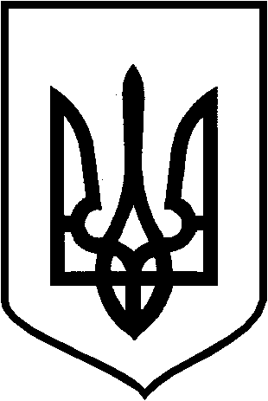
КРИВОРІЗЬКА МІСЬКА РАДА
ВИКОНАВЧИЙ КОМІТЕТ

Р І Ш Е Н Н Я

від 30.11.2021 |  | №617

⌐
Про нагородження відзнакою
виконавчого комітету Криворізь-
кої міської ради

Розглянувши клопотання заступника міського голови; відповідно до рішення виконкому міської ради від 13.09.2017 №408 «Про затвердження Положення про відзнаки виконкому Криворізької міської ради та Криворізького міського голови в новій редакції», зі змінами; керуючись Законом України «Про місцеве самоврядування в Україні», виконком міської ради вирішив:
1. Нагородити нагрудним знаком «За заслуги перед містом» ІІІ ступеня за сумлінну багаторічну працю, високий професіоналізм, відданість справі, вагомий внесок у справу зміцнення законності в місті та з нагоди Дня працівників прокуратури Шелеста Миколу Мусійовича, ***.
2. Контроль за виконанням рішення покласти на керуючу справами виконкому міської ради.

В.о. міського голови –
перший заступник міського голови Євген Удод

